Številka: 478-35/2011
Datum: 05. 04. 2011

OBČINSKI SVET
OBČINE BREŽICE

Zadeva: PREDLOG SKLEPA O DOPOLNITI LETNEGA NAČRTA PRIDOBIVANJA
NEPREMIČNEGA PREMOŽENJA OBČINE BREŽICE

Na podlagi 33. člena Statuta Občine Brežice (Uradni list RS, št. 10/2009 in 3/2010) predlagam v sprejem in obravnavo dopolnitev letnega načrta pridobivanja nepremičnega premoženja Občine Brežice za leto 2011 – št. 1.

Občinskemu svetu predlagam, da sprejme naslednji

SKLEP

Sprejme se Sklep o dopolnitvi letnega načrta pridobivanja nepremičnega premoženja Občine Brežice za leto 2011 – št. 1

O b r a z l o ž i t e v

Pridobivanje stvarnega premoženja pomeni vsak prenos (odplačen ali neodplačen) lastninske pravice na določenem stvarnem premoženju na občino. Pri tem je potrebno poudariti, da se lahko nepremičnine pridobiva samo v obsegu, ki je potreben za izpolnjevanje nalog bodočega upravljavca, brez nepotrebnih zalog (34. čl. Uredbe) in da je mogoče odplačno pridobiti lastninsko pravico na nepremičnem premoženju, v breme proračunskih sredstev, le na podlagi sprejetega letnega načrta pridobivanja nepremičnega premoženja (5. čl. Uredbe).

Predmetne nepremičnine se kupujejo za namen urejanja lastništva obstoječe javne infrastrukture in infrastrukture, ki se bo gradila.

Nakup se bo vršil v skladu z določili Zakona o stvarnem premoženju države in samoupravnih lokalnih skupnosti ter Uredbe o stvarnem premoženju države, pokrajin in občin. Pogodbe bodo sklenjene po pridobitvi uradnih cenitev po predpisani metodi. S pogodbo se določijo pravice in obveznosti pogodbenih strank, prav tako pa se v njej določijo kupnina, višina pripravljalnih stroškov, rok plačila obeh, način plačila, plačilo davka na promet nepremičnin oziroma davka na dodano vrednost ter predlagatelja zemljiškoknjižnega vpisa. Zgoraj predvideni odkupi so bili potrjeni s strani Komisije za izvedbo nadzora postopka razpolaganja in upravljanja s stvarnim premoženjem občine Brežice.
Ob sklenitvi pravnega posla je Občina Brežice dolžna poskrbeti za realizacijo le tega. V primeru, da pogodba s strani nasprotne stranke ni pravočasno realizirana oz. niso spoštovana njena pogodbena določila, bo Občina Brežice v predpisanih zakonskih oz. pogodbenih rokih začela z uveljavljanjem vseh obligacijskih in stvarnopravnih pravic, ki izhajajo iz sklenitve tega pravnega posla.

Pripravila:
Valerija Uršič
Višja svetovalka III

Vodja OPNR ŽUPAN
Branko Blaževič Ivan MOLAN

Priloge:
- odpravek sklepa
- grafični prikazi

Na podlagi 11. člena Zakona o stvarnem premoženju države in samoupravnih lokalnih skupnosti (Uradni list RS, št. 86/10) in 19. člena Statuta Občine Brežice (Uradni list RS, št. 10/2009 in 3/2010) je občinski svet Občine Brežice na 6. redni seji dne 18. 04. 2011 sprejel naslednji

SKLEP O
DOPOLNITVI LETNEGA NAČRTA PRIDOBIVANJA NEPREMIČNEGA PREMOŽENJA OBČINE BREŽICE ZA LETO 2011 - ŠT.1

1.

Že obstoječi letni načrt pridobivanja nepremičnega premoženja, sprejet na 5. redni Občinskega sveta Občine Brežice, dne 28. 02. 2011 se dopolni in vključi še naslednje nepremičnine:

Zap. št. | Vrsta rabe | Parc. št. | Katastrska občina | Površina v m² | Predvidena sredstva v € | Opombe  (namen)
1. | TRAVNIK | 183/9 | BREŽICE | 63 | 3.150 | Pločnik pri HOFER
2. | TRAVNIK | 183/7 | BREŽICE | 2 | 100 | Pločnik pri HOFER
3. | POT | 294/3 | SROMLJE | 293 | 2.344 | LC 024491-Sromlje-Art. hosta
4. | ZELENICA | 663/16 | ČRNC | 121 | 30.000 | Pločnik pri TERRA d.o.o.; pravni posel menjave
5. | DVORIŠČE | 664/9 | ČRNC | 104 | 30.000 | Pločnik pri TERRA d.o.o.; pravni posel menjave
6. | DVORIŠČE | 665/13 | ČRNC | 331 | 30.000 | Pločnik pri TERRA d.o.o.; pravni posel menjave
7. | DVORIŠČE | 666/16 | ČRNC | 52 | 30.000 | Pločnik pri TERRA d.o.o.; pravni posel menjave
8. | POT | 676/2 | ČRNC | 475 | 30.000 | Pločnik pri TERRA d.o.o.; pravni posel menjave
9. | POT | 675/9 | ČRNC | 359 | 30.000 | Pločnik pri TERRA d.o.o.; pravni posel menjave
10. | TRAVNIK | 661/43 | ČRNC | 122 | 30.000 | Pločnik pri TERRA d.o.o.; pravni posel menjave
11. | CESTA | 1375/10 | DRENOVEC | 13 | 200

2.

Ta sklep začne veljati naslednji dan po sprejemu.

Številka: 478-35/2011

ŽUPAN
Ivan Molan

Nepremičnina pod zap. št. 1 in 2
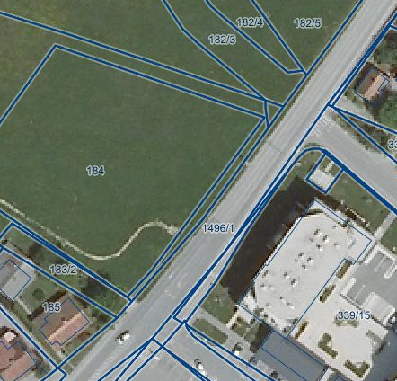

Trasa pločnika

Nepremičnina pod zap. št. 3

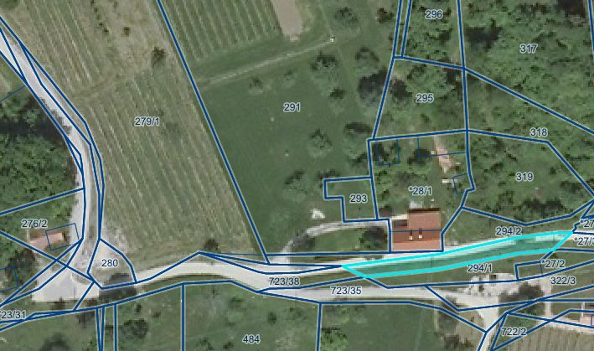

Parcela št. 294/3, k.o. Sromlje

Trgovina SPAR

Nepremičnine pod zap. št. 4 - 10

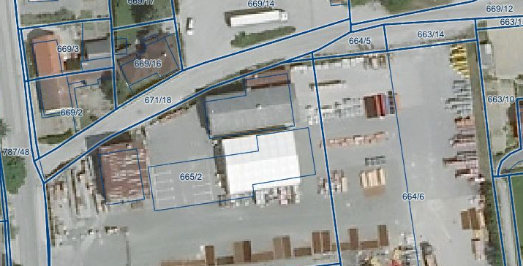

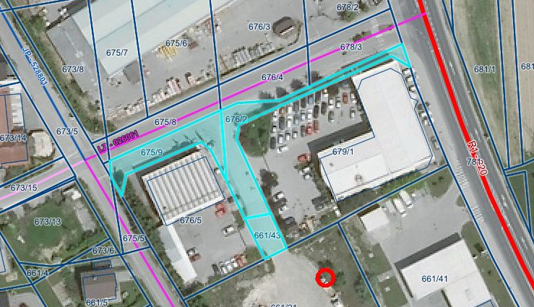

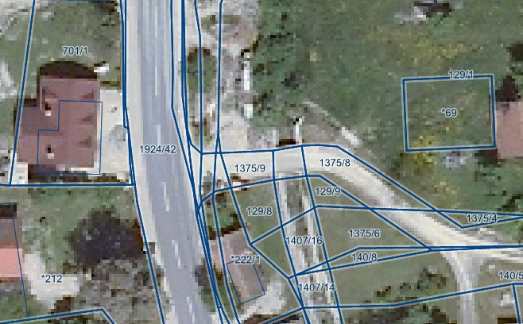
Nepremičnina pod zap. št. 11
Parcela št. 1375/10, k.o. Drenovec

